数据库开发技术作业（二）

本次作业共有**两道**大题，提交时的文件名为“学号.txt”，编码：utf-8，内容格式如下：

1.a 查询每个年级学生的总数量

SELECT * FROM student

GROUP BY sid;

1.b ……

……

1. 现有一个选课系统MYSQL数据库的部分关系模式如下：

|  |  |
| --- | --- |
| 课程表 | Course (cid, name, tid) |
| 学生表 | Student (sid, name, grade) |
| 老师表 | Teacher (tid, name) |
| 选课记录表 | Select (sid, cid, year, score) |

说明：

* 表中字段的详细情况见附带的cms.sql文件
* grade表示学生年级（例如："2016"）
* year表示选课年份（例如："2016"）
* score表示课程得分
* 假设所有课程满分100分，大于等于60分及格，大于等于90分优秀，所有得分均为整数
* 括号内为需要返回的字段名称，请务必保证返回结果的表头和括号内的一致
* 无特殊说明不考虑重修情况

请写出符合下列要求的SQL语句，且每题限用一条SQL语句。

1. 查询每个年级学生的总数量 (grade, studentCnt)
2. 查询学生“Sara”的所有课程和得分(courseId, courseName, score)
3. 查询2013级学生的总分排名，并按照总分降序排序（考虑重修以最新成绩为准）(studentId, studentName, totalScore)
4. 查询2013级学生所有课程成绩均为优秀的学生列表 (studentId, studentName)
5. 查询2015年选择课程“离散数学”的学生的姓名及成绩，先按课程号排序，再分课程按成绩降序排序
6. 查询2015年各课程最高分的学生及得分(courseId, courseName, studentId, studentName, score)
7. 查询2015年所有课程和各自的选课人数(courseId, courseName, studentId, studentName, score)
8. 查询2015年不及格人数最多的课程名称及挂科人数(courseId, courseName, failedCnt)
9. 查询各年课程号为233的平均分，按照选课时间从后向前排序(year, avgScore)
10. 查询老师“Steven”教授的所有课程的合格率(courseId, courseName, passRate)
11. 查询在2015年同时选择“离散数学”和“微积分”两门课程的学生姓名列表
12. 查询在2015年选课数量大于3门的学生姓名列表和选课数量(studentId, studentName, selectCnt)

二、某课程知识管理系统MYSQL数据库的部分关系模式如下：

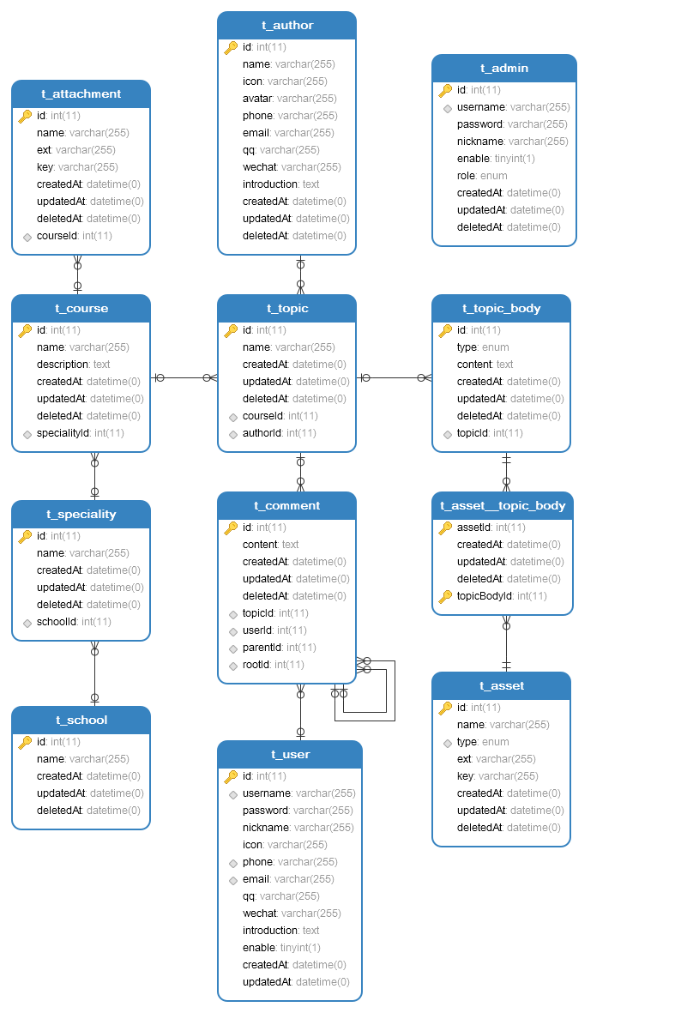

* 表中字段的详细情况见附带的knowledge.sql文件
* 以下所有语句请站在后台开发者的角度编写
* 假设前台需要的字段为除去deleteAt字段之外的所有字段

请写出符合下列要求的SQL语句，且每题限用一条SQL语句。

1. 现在除了t_comment表之外的其他表均已创建，请写出t_comment的建表命令
2. 获取所有学校列表(id, name)
3. 获取学校id为1的专业列表(id, name, createdat, updatedat, schoolid)
4. 获取专业id为1的课程列表（要求分页，每页10条，显示第2页，排序按照课程创建时间的倒序）

(id, name, description, createdat, updatedat, specialityid)

1. 课程搜索，关键词为“数据”，返回名称或描述中包含此关键词的课程，排序规则：名称包含的在先，内容包含的在后，分别按照课程创建的时间倒序（要求分页，每页5条，显示第一页）

(id, name, description, createdat, updatedat, specialityid)

1. 获取id为1的课程详情、发布时间最早的topic、topic内容、作者详情

(course.*, topics.*, topics.topic_body.*, topics.author.*)

1. 获取topic id为1的所有评论(id, content, createdat, updatedat, topicid, userid, parentid, rootid)
2. 系统上线一段时间后，发现需要对评论中的敏感词汇进行过滤，除了对后台逻辑的修改之外还需要对已有数据进行修改，请用“**”替换所有评论中出现的“中国”
3. 目前要奖励提供topic数量达到前十位的作者，请写出查询语句(author.*)
4. 系统上线一段时间后，运营需要了解参与作者数量情况，以进行重点宣传，请写出查询语句，返回学校的id，name以及作者数量authorCount，并按照作者数量从小到大排序(schoolid, schoolname, authorCount)
5. 现在需要挑选出优秀的topic做成专辑向用户推送，现在需要挑选出topic中使用图片素材和音频素材总数量超过5个的topic来筛选，请写出查询语句(id, name, createdat, updatedat, courseid, authorid)
6. 如果现在没有t_asset表来记录素材使用情况，但可以确定在t_topic_body的content中，所有的图片素材模式为

<img src="***">

音频素材模式为

<audio controls src="***.mp3" type="audio/mpeg">抱歉，您的浏览器不支持</audio>

请在此条件下完成上一题的任务(id, name, createdat, updatedat, courseid, authorid)